Neue PROeco-Stromversorgungen – jetzt mit SNAP IN-Anschlusstechnologie
In der industriellen Automatisierung sind Zuverlässigkeit und Effizienz entscheidende Faktoren. Anlagen müssen dauerhaft und störungsfrei laufen, um Produktionsausfälle und hohe Wartungskosten zu vermeiden. Eine zentrale Rolle spielt dabei die Stromversorgung: Sie versorgt alle Komponenten einer Anlage mit Energie. Mit der zweiten Generation der PROeco-Stromversorgungen bietet Weidmüller eine Lösung, die die Anlagenverfügbarkeit maximiert und gleichzeitig platzsparend sowie kosteneffizient ist. Dank der SNAP IN-Anschlusstechnologie ist die Verdrahtung jetzt noch schneller.
Viele Vorteile auf engem Raum
Konstrukteure und Fachleute aus der Automatisierungstechnik sehen sich häufig mit der Aufgabe konfrontiert, Steuerungselemente, Sensorik und weitere Komponenten auf engem Raum unterzubringen. Gerade in flachen oder stark belegten Schaltschränken zählt jeder Zentimeter. Die überarbeitete PROeco-Serie wurde gezielt für diese Anforderungen konzipiert: Dank ihrer schlanken Bauform lässt sie sich mühelos auch in platzkritischen Umgebungen integrieren – und das ohne Abstriche bei der Performance. Die Geräte liefern Ausgangsströme von bis zu 10 A bei stabilen 24 V DC, was eine zuverlässige Versorgung auch für leistungsintensive Verbraucher ermöglicht.
Die PROeco-Stromversorgungen erreichen einen Wirkungsgrad von bis zu 93 Prozent, was Energieverluste minimiert und gleichzeitig die Wärmeentwicklung im Schaltschrank reduziert. Dies erhöht die Systemeffizienz und senkt die Anforderungen an die Kühlung.
Werkzeuglos anschließen dank SNAP IN-Technologie
Ein wesentliches neues Merkmal der aktuellen PROeco-Generation ist die Ausstattung mit der SNAP IN-Anschlusstechnologie. Diese ermöglicht eine werkzeuglose Verdrahtung in Rekordzeit: Leiter mit und ohne Aderendhülse werden einfach bis zum Einrasten in die geöffnete Anschlussstelle gesteckt – ein akustisches Feedback durch ein hörbares Klicken und ein optisch-haptisches Feedback durch den herausspringenden grünen Pusher signalisieren die sichere Verbindung. Aufwendiges Schrauben oder Nachziehen entfällt vollständig.
Für Anwender bedeutet das:
- Deutlich reduzierte Verdrahtungszeiten, insbesondere bei Serieninstallationen oder Wartungsarbeiten
- Fehlerfreie Installation dank sicherem Kontaktieren – auch durch weniger geschultes Personal zuverlässig umsetzbar
- Hohe Vibrationssicherheit, da sich die Verbindung mechanisch verriegelt und nicht lockert
- Zeitersparnis beim Service; Anschlüsse lassen sich auch bei beengtem Zugang einfach lösen und wieder verbinden
Die SNAP IN-Technologie sorgt so für mehr Effizienz, höhere Prozesssicherheit und eine spürbare Entlastung im Schaltschrankbau.
Effiziente Störungsbehebung spart Ressourcen
Produktionsunterbrechungen sind nicht immer zu vermeiden, aber eine schnelle Identifikation von Fehlern kann den Serviceaufwand erheblich verringern. Die dreifarbige LED-Anzeige der PROeco-Geräte liefert auf einen Blick klare Statusinformationen und vereinfacht die Wartung. Mithilfe des integrierten Statusrelais lassen sich Fehlerstellen rasch eingrenzen – ein klarer Vorteil für eine schnelle Wiederinbetriebnahme bei zeitkritischen Anwendungen.
Langlebige Technik für raue Industrieumgebungen
In vielen industriellen Anwendungen müssen Komponenten extremen Umweltbedingungen standhalten – etwa starken Temperaturschwankungen. Die PROeco-Stromversorgungen sind für ein breites Temperaturspektrum ausgelegt und überzeugen durch ihre hohe Lebensdauer. Das reduziert den Wartungsbedarf und sorgt für einen dauerhaft zuverlässigen Betrieb.
Zuverlässige Energieversorgung für unterbrechungsfreie Abläufe
Plötzliche Spannungseinbrüche oder instabile Stromnetze können zu unerwarteten Stillständen in der Produktion führen – mit direkten Folgen für Effizienz und Kosten. Die PROeco-Stromversorgungen senken dieses Risiko deutlich: Sie lassen sich mit DC-USV-Lösungen, elektronischen Lastüberwachungen und Diodenmodulen kombinieren, was eine lückenlose Energieversorgung ermöglicht. So wird nicht nur die Funktionssicherheit gesteigert, sondern es werden auch empfindliche Steuerungselemente wirkungsvoll geschützt.

Über SNAP IN
Mit SNAP IN lassen sich Installations- und Wartungsarbeiten schnell erledigen. Das Prinzip des von Weidmüller erfundenen Anschlusses ist so einfach wie die Handhabung: Der abisolierte Leiter wird direkt in eine offene Anschlussstelle eingesteckt und rastet akustisch hörbar ein. Durch einfaches Betätigen des Hebels lässt sich die Anschlussstelle wieder öffnen, und der angeschlossene Leiter kann entnommen werden. Die Anwendungsbereiche von SNAP IN wachsen stetig: Außer in den Stromversorgungen PROeco II wird die innovative Anschlusstechnologie bereits in Reihenklemmen, Steckverbindern und schweren Steckverbindern angewendet.
4815 Zeichen inklusive Leerzeichen

Die Bilder stehen Ihnen zur freien Verfügung. Sie können sie unter folgendem Link herunterladen:
https://www.picdrop.com/weidmueller/y2Aw1u4BUV

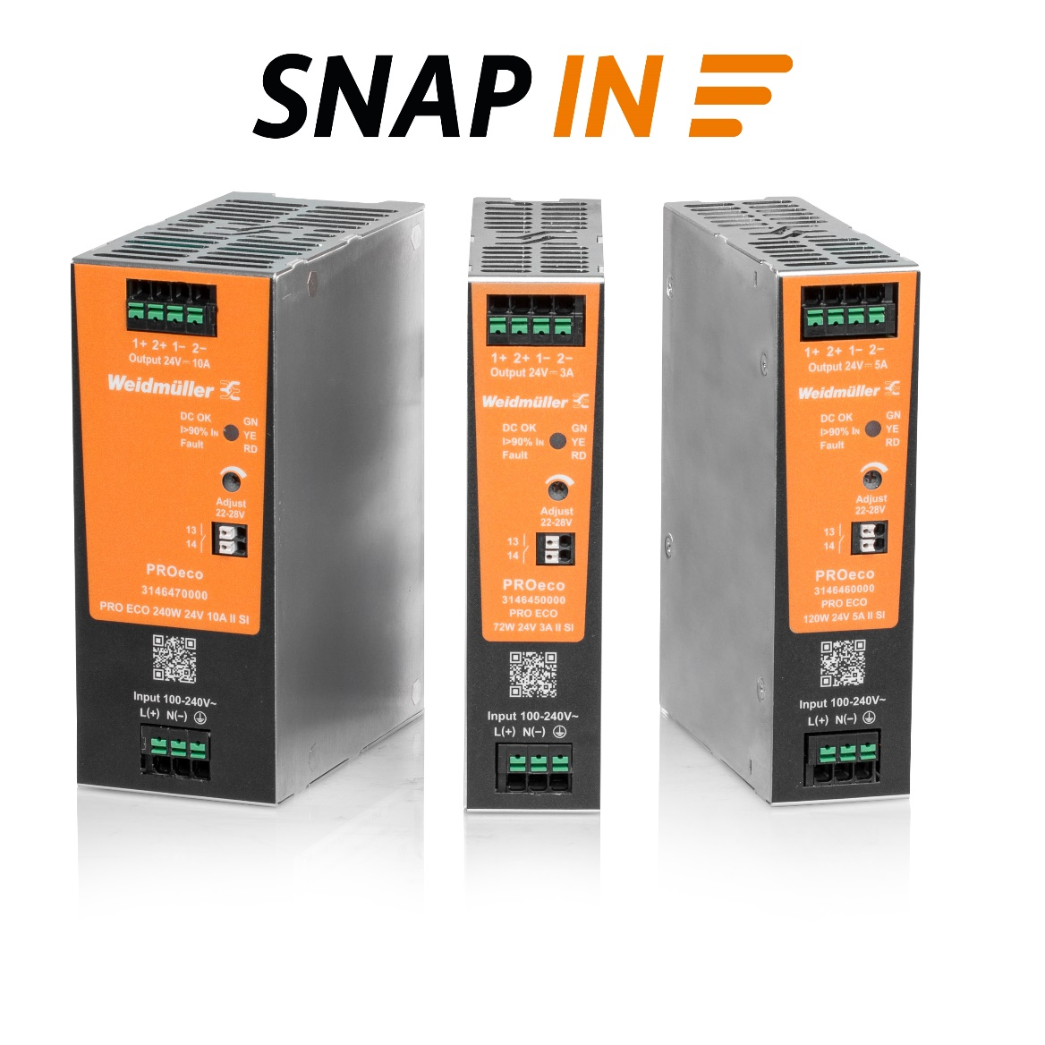
Bildunterschrift: Die neue PROeco-Generation ist mit der SNAP IN-Anschlusstechnologie ausgestattet
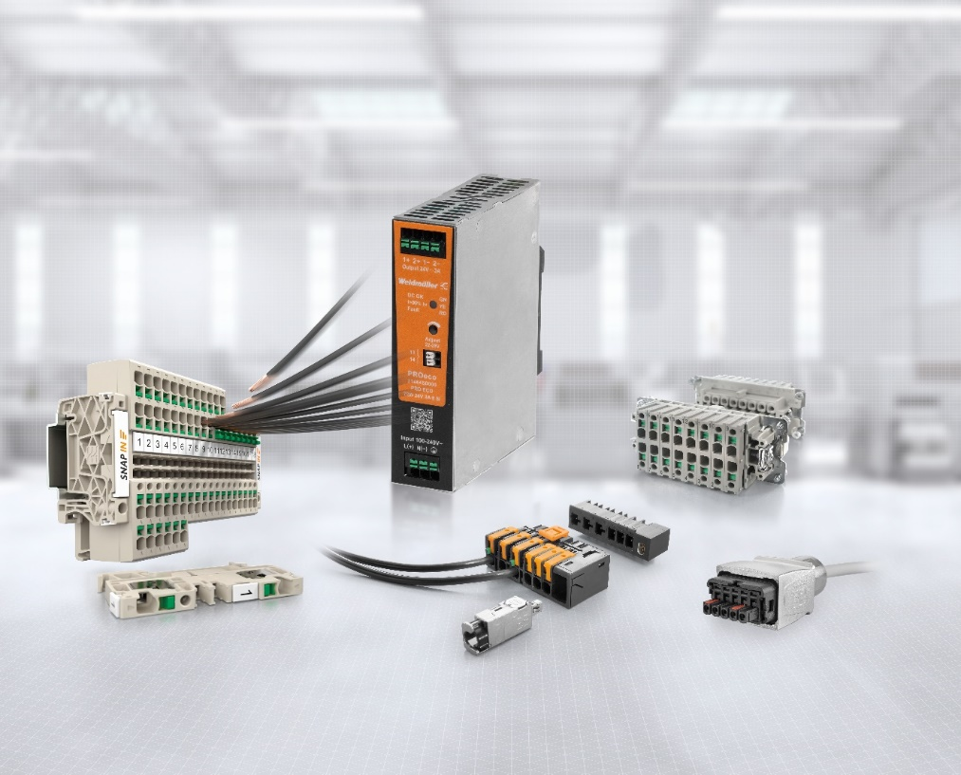
Bildunterschrift: Das SNAP IN-Produktportfolio umfasst die Klippon® Connect Reihenklemmen, die schweren Steckverbinder Rockstar®, die Steckverbinder Omnimate®, die Push-Pull Power Steckverbinder sowie die Stromversorgungen PROeco II SNAP IN
Bildquelle: Weidmüller

Die Weidmüller-Gruppe
Smart Industrial Connectivity: Elektrifizierung, Automatisierung, Digitalisierung, elektrische Verbindungstechnik und erneuerbare Energien – Märkte, in denen Weidmüller zu Hause ist. Das 1850 gegründete Familienunternehmen ist in über 80 Ländern mit Produktionsstätten und Vertriebsgesellschaften vertreten. Als Global Player in der elektrischen Verbindungstechnik erzielte Weidmüller im Geschäftsjahr 2024 einen Umsatz von knapp einer Milliarde Euro mit rund 5.700 Mitarbeiterinnen und Mitarbeitern weltweit – davon ca. 2.000 am Stammsitz in Detmold, inmitten von Ostwestfalen-Lippe. Dabei lebt Weidmüller Vielfalt mit Respekt.

Technologien und Engagement für eine lebenswerte Zukunft – wie Weidmüller das Thema Nachhaltigkeit angeht, zeigt das Unternehmen in seiner interaktiven Nachhaltigkeitsbroschüre

Kontakt:
Weidmüller Unternehmenskommunikation
Marc Landermann, Leiter Unternehmenskommunikation
Tel.: +49 (0)5231 / 14-292322
E-Mail: presse@weidmueller.com

